Зиговочная машина ручная KRD-01
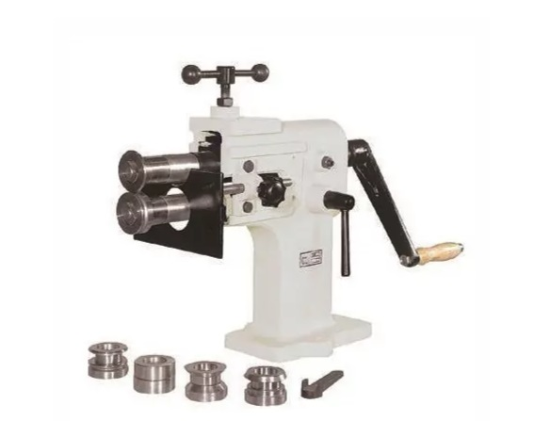

Назначение:

Зиговочная машина KRD-01 используется для пластической обработки тонколистового металла. Основные области применения зиговочных машин - производство вентиляции, теплоизоляции трубопроводов, обработка обечаек.

Особенности:

- Зиговка KRD-01 имеет мощный чугунный корпус
- Регулируемая упорная пластина
- Продольная регулировка нижнего вала
- Скрытое крепление роликов
- Мощнее и удобнее китайских аналогов
- Низкая стоимость

Характеристики:

Наименование | Значение
Поставщик | 3E Makina
Страна-производитель | Турция
Модель | KRD-01
Тип привода | Ручной
Вылет роликов, мм | 110 +80
Толщина металла (400 N/mm2), мм | 0,8
Расстояние между центрами роликов, мм | 52
Длина, мм | 380
Ширина, мм | 180
Высота, мм | 380
Вес, кг | 30
Количество пар роликов в комплекте, шт | 7

